Liberec 10.09.2007
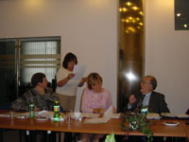 | 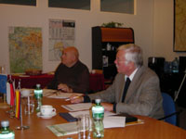

10. 9. 2007 měla jednání pracovní skupina EUREX - HISTORIE na Euroregionu Nisa v Liberci za účasti zástupců všech tří zemí.
Těžištěm jednání byla příprava konference historiků Euroregionu "Střední Evropa - Čechy, Slezsko a Horní Lužice ve hře velmocí v 18. století", která bude 12. října 2007 v konferenčním sále Krajského úřadu Libereckého kraje. Konference se zúčastní na 50 odborníků z Čech, Německa a Polska a vyslechne 10 zajímavých referátů, které přiblíží složitosti události na území Euroregionu. Druhý den bude možno si prohlédnout výstavu v žitavském muzeum "Moc a bezmoc Zittau 23. července 1757", která bude věnována zničení města v Sedmileté válce.

